MANTUNU



Suatu Kajian Teologis - Sosiologis mengenai makna

t

Ritual Mantunu bagi Orang Toraja di Madandan

t

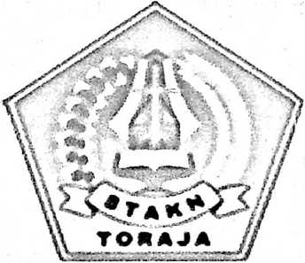

SKRIPSI

DIAJUKAN KEPADA SEKOLAH TINGGI AGAMA KRISTEN NEGERI  
TORAJA GUNA MEMENUHI SALAH SATU PERSYARATAN UNTUK  
MEMPEROLEH GELAR SARJANA TEOLOGI

Oleh:

Silas Layuk Allo

NIRM : 20011155

SEKOLAH TINGGI AGAMA KRISTEN NEGERI TORAJA

2009

Skripsi dengan judul : MANTUNU

: Suatu Kajian Teologis — Sosiologis mengenai makna Ritual Mantunu bagi Orang Toraja di Madandan.

**Sub Judul**

**Disiapkan Oleh Nirm**

**Paket**

: Silas Layuk Allo : 20011155

: Agama dan Masyarakat

Setelah diperiksa dan diteliti, ternyata bahwa telah memenuhi persyaratan untuk diujikan.

Rantepao, Februari 2009

Dosen pembimbing

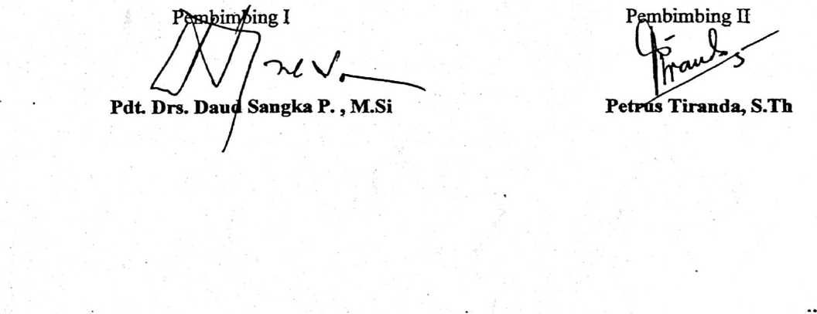

n

: MANTUNU

: Suatu Kajian Teologis - Sosiologis mengenai Makna Ritual Mantunu bagi Orang Toraja di Madandan.

Judul Skripsi Sub Judul

Sebagai salah satu persyaratan guna memperoleh gelar Sarjana Teologi pada Sekolah Tinggi Agama Kristen Negeri Toraja.

Disiapkan oleh : Silas Layuk Allo

Dosen Pembimbing I : Pdt. Daud Sangka’ Palisungan, M.Si.

Dosen Pembimbing II: Petrus Tiranda, S.Th.

NIP. 150378047

1. Pdt. J.R. Pasolon, M. Th.

DEWAN PENGUTI:

Rantepao, IFebruari 2009



)

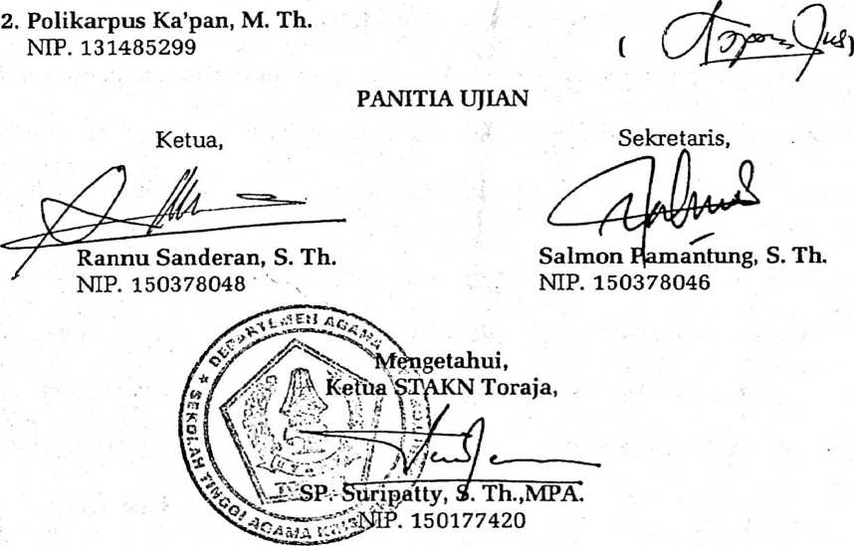

ui

ABSTRAKSI

Silas Layuk Alio: 2008, Mantunu - Suatu Kajian Teologis - Sosiologis Mengenai

Makna Ritual Mantunu Bagi Orang Toraja di Madandan.

Agama merupakan bentuk dari cara manusia meyakini hakekat dari segala sesuatu termasuk yang Ilahi. Aktualisasi dari keyakinan tersebut merupakan hasil refleksi yang nyata di dalam kebudayaan manusia yang beraneka ragam. Kedua bidang tersebut tidak bisa dipisahkan melainkan selalu saling mempengaruhi.

Apa yang seharusnya, bukanlah persoalan yang mana yang seharusnya mempengaruhi yang lain melainkan bagaimana dan kearah mana akibat dari interaksi tersebut membentuk perasaan, pikiran, dan perilaku manusia. Mantunu sebagai salah satu warisan budaya Toraja telah memberi dampak kepada pembentukan identitas orang Toraja di Madandan. Identitas tersebut seharusnya dipahami sebagai faktor membangun kehidupan manusia secara utuh.

Kedamaian demi persekutuan menjadi nilai yang masih sangat relevan untuk dipertahankan karena itu tulisan ini akan berusaha menguraikan bagaimana ritual mantunu dijadikan sebagai salah satu identitas sebagai dasar dalam pembentukan persekutuan Kristen yang lebih utuh.

vn